Федеральное агентство железнодорожного транспорта
Омский государственный университет путей сообщения

Кафедра «Автоматика и системы управления»

К ЗАЩИТЕ ДОПУСТИТЬ
Заведующий кафедрой АиСУ

__________ А.Б. Кильдибеков
(подпись)

« » 2008 г.

автоматизация обработки результатов

спортивных состязаний

Пояснительная записка к дипломному проекту
ИНМВ.137251.000 ПЗ

СОГЛАСОВАНО
Консультант по экономике  доцент кафедры ЭЖТ и УК |  |  |  | Студент гр. 23 з
 |  | А.Н. Шендалев |  |  |  |  |  | А.А. Сперанский
(подпись) |  |  |  | (подпись)
«_____» _________ 2008 г. |  |  |  | «_____» _________ 2008 г.
Консультант по безопасности  и экологичности  старший преподаватель кафедры БЖ и Э |  |  |  | Руководитель  профессор кафедры АиСУ:
 |  | Б.В. Мусаткина |  |  |  |  |  | В.Г. Шахов
(подпись) |  |  |  | (подпись)
«_____» _________ 2008 г. |  |  |  | «_____» _________ 2008 г.

Омск 2008

ОМСКИЙ ГОСУДАРСТВЕННЫЙ УНИВЕРСИТЕТ ПУТЕЙ СООБЩЕНИЯ

Факультет ИАТИТ Кафедра АиСУ
Специальность 230201 – Информационные системы и технологии

УТВЕРЖДАЮ:
Зав. кафедрой

/А.Б. Кильдибеков/

«31» марта 2008 г.

ЗАДАНИЕ
на дипломный проект студента

Сперанского Алексея Александровича
1 Тема проекта: Автоматизация обработки результатов спортивных состязаний

утверждена приказом по университету от «22» апреля 2008 г. № 251/С

2 Срок сдачи студентом законченного проекта «9» июня 2008 г.

3 Исходные данные к проекту: ПК х86 архитектуры не ниже P-II с возможностью удаленного подключения к сети Интернет или к корпоративной сети. ПО: ОС Windows 98 и выше, браузер (Mozilla / IE / Opera). Для автономной работы с порталом потребуется пакет «Денвер», либо компоненты в него входящие (Apache, PHP, MySQL)

4 Содержание расчетно-пояснительной записки (перечень подлежащих разработке вопросов):

4.1 Обзор и анализ методов электронной регистрации участников соревнований. Выбор операционной среды и пользовательских программ

4.2 Классификация баз данных, выбор программного обеспечения и технологий

4.3 Разработка формата учетной записи и правил формирования базы

4.4 Взаимодействие с удаленными пользователями (трафик при работе с базой данных, обновление базы)

4.5 Разработка алгоритмов защиты информации

4.6 Охрана труда и экономическая часть

5 Перечень графического материала:

5.1 Общая структура документации результатов соревнований – 1 лист

5.2 Классификатор баз данных, основных используемых технологий – 1 лист

5.3 Модели созданной базы данных– 1 лист

5.4 Процедура взаимодействия с разработанной системой – 1 лист

5.5 Формы ввода данных, протокол соревнований – 1 лист

5.6 Итоговый лист – 1 лист

6 Консультанты по проекту (с указанием относящихся к ним разделов проекта)
Раздел | Консультант | Подпись, дата
Раздел | Консультант | задание выдал | задание принял
Нормоконтроль | Александров А.В.
Экономика | Шендалев А.Н. | 13 марта 2008г
Охрана труда | Мусаткина Б.В. | 21 марта 2008г

Руководитель проекта: /Шахов В. Г./
КАЛЕНДАРНЫЙ ПЛАН

№  п-п | Наименование разделов  дипломного проекта | Срок выполнения | Примечание
1 | Выбор и обоснование | 27.03.2008 | 25%
 | операционной среды, типа СУБД.
 | Изучение особенностей
 | регистрации
2 | Разработка ПО, отладка программы | 14.04.2008 | 50%
3 | Проведение экспериментальных | 12.05.2008 | 75%
 | исследований. Оформление
 | основной части пояснительной
 | записки
4 | Вопросы экономики, охраны труда. | 02.06.2008 | 100%
 | Оформление пояснительной
 | записки, чертежей и презентации

7 Дата выдачи задания 10 марта 2008 г.

Руководитель ^{(подпись)}

Задание принял к исполнению
^{(подпись)}

Реферат

УДК 004.62

Пояснительная записка к дипломному проекту содержит 110 страниц, 19 рисунков, 23 таблицы, 13 использованных источников, 6 приложений.

PHP, MySQL, СУБД, проектирование, сайт, клиент-сервер, web-форма, обработка результатов, запрос, протокол, велоспорт.

В ходе дипломного проекта произведено проектирование системы автоматизации обработки результатов спортивных состязаний, основными целями которой послужили: приведение базы участников и соревнований к единому виду, уменьшение времени на ввод, обработку и вывод результатов, доступность информации всем заинтересованным лицам, возможность масштабирования и модернизации. Спланированы дальнейшие действия по улучшению функционирования и расширению возможностей проекта.
В пояснительной записке приводится описание детальных требований заказчика к проекту, рассмотрены существующие варианты, проанализированы доступные средства. Разработаны веб-формы сайта, структура базы данных, скрипты и форма запросов, сценарии взаимодействия с пользователями и обновления БД.
В разделе «Экономика» произведен расчет затрат на разработку системы (БД и сайт)
В разделе «Безопасность и экологичность» рассмотрены вопросы эргономики при создании интерфейса.
Пояснительная записка к дипломному проекту была выполнена с помощью текстового процессора MS Word 2003, схемы составлялись в MS Visio XP, макеты веб-страниц сделаны с помощью Macromedia Dreamweaver 2004.

Содержание

Введение 9
1 Базы данных. Системы управления базами данных 11
1.1 Основные положения 11
1.2 Классификация баз данных 15
1.2.1 Ранние подходы к организации баз данных 17
1.2.2 Современные базы данных. Реляционные системы 18
1.2.3 Постреляционные базы данных 23
1.2.3.1 Объектно-ориентированные СУБД 23
1.2.3.2 Объектно-реляционные СУБД 25
1.2 СУБД MySQL 26
1.2.1 Взаимодействие с PHP 26
1.3 Язык структурированных запросов SQL 27
2 Технологии обмена данных в WWW 34
2.1 Расширяемый язык разметки XML 34
2.2 Стандартный язык обобщенной разметки SGML 34
2.3 Язык гипертекстовой разметки HTML 37
2.3.1 HTML-формы 41
2.4 Язык PHP 46
2.4.1 Характеристики РНР 48
2.4.2 Принципы работы PHP. Основы синтаксиса 51
2.5 PhpMyAdmin – инструмент удаленного взаимодействия с MySQL 59
2.6 HTTP-сервер Apache 60
2.7 Набор дистрибутивов программного обеспечения «Денвер» 62
3 Разработка и реализация проекта 65
3.1 Общие сведения 65
3.2 База данных 66
3.2.1 Описание таблиц и их сущностей. 67
3.2.2 Размер базы данных и объемы передаваемой информации 70
3.3 Разработка интерфейса 71
3.4 Обновление базы. Автономная работа 76
3.5 Безопасность данных 77
4 Расчет стоимости ПС 82
4.1 Расчет трудоемкости разработки ПС 83
4.2 Расчет затрат на разработку ПС 87
4.3 Определение цены ПС 89
5 Учет требований эргономики при создании интерфейса 90
5.1 Выгоды вложений в разработку пользовательского интерфейса 90
5.2 Ключевые характеристики и методы оценки юзабилити 93
5.3 Инженерная психология в проектировании интерфейсов 95
5.4 Оформление веб-страниц 97
5.4.1 Оформление текстов для веб 97
5.4.2 Цвет ссылок 98
5.4.3 Привлечение внимания 99
5.5 Вывод 101
Заключение 103
Библиографический список: 104
Приложение А 105
Приложение Б 106
Приложение В 107
Приложение Г 108
Приложение Д 109
Приложение Е 110

В конверте на обороте обложки:
диск CD-R. Brand new DIPLOMA 08.doc
Presentation.ppt

На отдельных листах:

Общая структура документации результатов соревнований...……….лист 1
Классификация баз данных, основных используемых технологий….лист 2
Модели созданной базы данных………………………………………..лист 3
Процедура взаимодействия с разработанной системой …..………….лист 4
Формы ввода данных, протокол соревнований ………………………лист 5
Итоговый лист………………………………………………….………..лист 6

Введение

Информационные технологии проникают все глубже в различные аспекты деятельности человека. Благодаря широкому спектру возможностей современного программного обеспечения, стало возможным реализовать проект, описываемый в этом дипломном проекте, который разрабатывается по заказу Федерации Велоспорта Омской Области (ФВСОО).
До сих пор обработка и хранение результатов соревнований в ФВСОО производилась преимущественно в офисных приложениях, таких как MS Word, MS Excel. Проект может быть применен для других циклических видов спорта с небольшими изменениями таблиц и переработкой скриптов.
В 2008 году вводится новая система учета спортсменов, основными целями которой являются:
упорядочить данные о спортсменах, их представителях, соревнованиях, проводимых на территории Омской области входящих в единый календарный план спортивных мероприятий Федерации велосипедного спорта Омской области;
обеспечить безопасность участников во ходе проведения спортивных состязаний;
привести документальную базу связанную с организацией и проведением соревнований по велосипедному спорту к единому стандарту;
организовать учет участия спортсменов-велосипедистов в соревнованиях, по избранному виду велосипедного спорта, и фиксировать личные достижения спортсмена.
Заключается система в едином лицензировании всех участников, выходящих на старт более одного раза в год и оформлении медицинской страховки (если кандидат ее не имеет). Соискатель получает пластиковую карту с нанесенными идентификационными данными, в том числе индивидуальный идентификационный код, представленный на идентификационной карточке в цифровом виде и в виде штрих-кода.
В связи с централизацией данных об участниках и соревнованиях появилась необходимость о разработке общей базы данных. Следующим шагом планируется создание базы данных по обслуживающему персоналу (в том числе, судьям) и расширение географической области применения системы на территорию всего Сибирского Федерального Округа. В перспективе увеличение функционала системы путем введения дополнительных полей, таблиц и скриптов для расширения возможностей работы тренеров с базой.
База данных при работе должна находиться в наиболее свежей версии обновления. Исключения могут составлять небольшие соревнования муниципальных образований или закрытые соревнования, когда число новых участников очень мало. Обновление базы данных (при файл-серверной реализации) путем импорта внесенных изменений другими пользователями относительно предыдущей официальной версии через интернет и экспорт своих изменений требует от пользователей определенных навыков работы с компьютером, наличия дополнительного программного обеспечения. Такая система делает данные труднодоступными для самих участников (которые по замыслу тоже должны иметь доступ к просмотру данных), потому что для этого потребуется скачивать всю базу данных с сервера, что весьма затратно. Эти моменты обусловили выбор общей концепции системы.
На узле сети Интернет находится полная версия базы данных. Пользователи авторизуются на сайте и получают возможность выполнять операции в соответствии со своими правами, определенными администратором.
Выбор фильтров и форматов для запроса данных из базы осуществляется из раскрывающихся списков, системы чекбоксов и радиокнопок на веб-странице работы с базой.
Для работы клиента с системой предпочтительно обходиться стандартными средствами ОС Windows (как самой распространенной на территории охвата проекта). Подойдет любой современный браузер. Проект испытывался в браузерах MicroSoft Internet Explorer 7.0 и Mozilla Firefox 2.0.0.9. Для автономной работой с БД необходимо установить на локальном ПК сервер системы управления базой данных (СУБД), интерпретатор PHP и, при необходимости редактирования – PhpMyAdmin.
Выбор ПО и СУБД обусловлен вышеизложенными требованиями и выполнялся в пользу наиболее распространенных сочетаний для упрощения поддержки, развития и сопровождения проекта. Система управления базами данных – реляционная, клиент-сервеная MySQL, очень быстрая обработка данных, малая загрузка процессора сервера, универсальный для большинства БД язык запросов SQL, ставший стандартом де-факто для взаимодействия с базами данных. Язык программирования – PHP, интерпретирующий язык, позволяет быстрее создавать программы для веб-страниц, несмотря на чуть меньшую производительность по сравнению с компилируемыми языками как C#, Perl. PHP сегодня является основным языком при создании сайтов. Web-интерфейс для работы с СУБД MySQL – PhpMyAdmin – это основной инструмент удаленного взаимодействия с базой данных под управлением MySQL.
Для упрощения установки и настройки будет применяться комплект ПО ДЕНВЕР, который уже включает в себя все необходимые модули.
Будет разработана система обработки и хранения данных для соревнований по велоспорту.
В следующих двух разделах подробно описаны программные средства, необходимые для проектируемой системы.
Поскольку в рамках проекта предусмотрено создание базы данных и сайта для взаимодействия с пользователями, то рассмотрены важные моменты в описании HTML, PHP и XML, приведена классификация СУБД, подробное описание выбранной СУБД и методов работы с ней, в том числе набора скриптов phpmyadmin. Также приводится краткое описание сервера Apache и программного комплекса «Денвер».

3 Разработка и реализация проекта

3.1 Общие сведения
Гостям разрешен просмотр общих сведений о соревнованиях, спортсменах и обслуживающем персонале. Тренерам разрешен просмотр всех сведений и коррекция данных подопечных. Судьям разрешено создавать таблицы соревнований и модифицировать только собственные таблицы соревнований в дополнение к просмотру всех сведений базы. Председатель региональной ФВС имеет право на внесение изменений в данные об участниках. Администратор имеет все права на просмотр и модифицирование данных базы (в первый год эксплуатации по крайней мере). Если человек принадлежит нескольким группам, то для каждой группы ему создается отдельная учетная запись во избежание порчи информации при халатном использовании базы.
При проблемах с доступом в Интернет возможно использование локальной урезанной или полной копии базы для заполнения данных в ходе проведения соревнований или для аналитических исследований. Урезанная база формируется по фильтрам. Сохраняется структура основных таблиц, копируются скрипты и запросы, но поля импортируются только запрашиваемые. Например, выборка по спортсменам младше 1992 года рождения, проживающих в Омске, состоящих в команде ШВСМ и соревнований за 2007 год с их участием.
Таблицы результатов создаются главным судьей соревнования в момент начала регистрации участников по предустановленным скриптам в соответствии со сделанным выбором. Для многодневных гонок и кубков пишется отдельный скрипт для запроса результатов из однодневных гонок.
Предусмотрено формирование выборок и протоколов, в частности, по шаблонам и экспорт результатов в MS Word и MS Excel; обновление БД, внесение изменений, загрузка полной и урезанной копии.
В перспективе развития системы предусмотрено:
– считывание и генерация штрих-кода;
– работа со считывающей индукционной петлей;
– вывод на дисплей;
– автоматический ввод при работе с секундомером;
– архивация данных (лог);
– учет состояния здоровья спортсменов.
Процедура регистрации без использования системы автоматизации включает в себя заполнение регистрационной карточки участником (рисунок А.1, приложение А), заполнение сводной таблицы участников секретарем, занесение в финишный лист результатов, формирование протоколов, дублирование всех данных с регистрационной карты участников.
Процедура регистрации с использованием разрабатываемой системы и лицензирования включает в себя минимальное заполнение регистрационной карточки (при наличии лицензии), выбор участника из списка базы данных, автоматизированное занесение результатов и вывод протокола.

3.2 База данных
Концептуальная модель БД (упрощенно) иллюстрирована на рисунке 3.1, физическая модель – на рисунке 3.2.

Рисунок 3.1 – Концептуальная модель БД
Рисунок 3.2 – Физическая структура таблицы

3.2.1 Описание таблиц и их сущностей.
В таблице 3.1 перечислены сущности и их атрибуты таблицы Riders, содержащей основную информацию об участниках соревнований. Первичным ключом является id_Rider. Флаг add_to_full_DB выставляется в случае автономной работы БД при регистрации нового участника (если оформляется лицензия) или если участник не имеет при себе лицензии, но она оформлена и он занесен в базу. Поля id_contest x предназначены для оптимизации работы БД, денормализуя ее; в них заносятся идентификаторы соревнований, в которых принял участие гонщик.
Таблица 3.1 – Riders (спортсмены, участники)
имя атрибута | тип данных | комментарий
id_Rider | число (int), ПК | идентификатор гонщика
surname | текст (20) | фамилия
name | текст (20) | имя
f_name | текст (20) | отчество
b_date | дата | дата рождения
s_grade | число (tinyint) | спортивный разряд
id_team | число (int) | идентификатор команды
id_trainer | число (int) | идентификатор тренера
id_city | число (int) | идентификатор города
gender | текст (1) | пол
passport data | текст (100) | паспортные данные
insurance | текст (50) | данные о страховке
INN | число (m.int) | ИНН
address | текст (100) | адрес
add_to_full_DB | логический | добавлена ли запись в полную версию БД
id_contest 1 | число (m.int) | идентификатор первого соревнования
id_contest 2 | число (m.int) | идентификатор второго соревнования
… | … | …
id_contest 400 | число (m.int) | идентификатор 400 соревнования
В таблице 3.2 представлены строки таблицы, хранящей данные о лицензиях гонщиков. Предусмотрено несколько видов лицензий и один человек может обладать несколькими одновременно, поэтому существование этой таблицы оправдано. Первичный ключ – lic_no.
Таблица 3.2 – Licence (лицензия)
имя атрибута | тип данных | комментарий
lic_no | число (int), ПК | номер лицензии
id_Rider | число (int) | идентификатор гонщика
discipline | текст (1) | класс лицензии
number BMX | число (tinyint) | номер, выданный для BMX
number MTB | число (tinyint) | номер, выданный для MTB
number Road | число (tinyint) | номер, выданный для Road
registr date | дата | дата регистрации
Основной массив данных о проведенных соревнованиях хранится в таблице C_R_tab (см. таблицу 3.3), которая создается для каждой категории соревнования по скрипту, активируемому судьей во время инициализации процесса судейства. Скрипт составляется автоматически на основе выбранных судьей предпочтений. Данные в таблицу о времени (в основном) поступают в ходе соревнования. Первичный ключ – id_Rider.
Таблица 3.3 – C_R_tab (таблица результатов)
имя атрибута | тип данных | комментарий
id_Rider | число (int) | идентификатор гонщика
serial no. | число (int), ПК | идентификатор таблицы
time_start | время | время старта
start_bias | время | сдвиг времени старта (раздельный)
lap1 | время | время 1 круга
lap2 | время | время 2 круга
… | … | …
lap_max | время | время последнего круга
finish | время | время финиша
pos | текст (10) | место
pts | число (tinyint) | очки
status | текст (10) | статус
В таблице 3.4 рассмотрены атрибуты вспомогательной таблицы cont_res (от contest results), содержащей общие сведения о категории на каждом мероприятии, в том числе хранящей идентификатор таблиц C_R_tab. Первичный ключ – serial_no генерируемый автоинкрементом.
Таблица 3.4 – cont_res (заголовок результатов)
имя атрибута | тип данных | комментарий
serial_no | число (int), ПК | идентификатор таблицы
no.laps | число (tinyint) | количество кругов
distance | число (m.int) | дистанция
id_judge | число (int) | идентификатор главного судьи
C_R_tab | число (int) | идентификатор таблицы с результатами
id_contest | число (int) | идентификатор соревнования
Перечень категории по возрасту, полу и уровню представлены в таблице БД categories, поля которой представлены в таблице 2.5, в таблице 2.6 – информация по городам (city).
Таблица 3.5 – categories (категории дисциплин)
имя атрибута | тип данных | комментарий
id_cat | число (int), ПК | идентификатор категории
gender | текст (1) | пол
age lo | число (tinyint) | нижний предел по возрасту
age hi | число (tinyint) | верхний предел по возрасту
title | текст (25) | наименование
comment | текст (55) | комментарий

Таблица 3.6 – City (город)
имя атрибута | тип данных | комментарий
id_city | число (int), ПК | идентификатор города
name | текст (25) | название
region | текст (50) | регион, область
country | текст (25) | страна
Таблица contests создается при инициализации главным судьей процесса судейства. Данные вносятся вручную, либо из календаря соревнований, идентификаторы строк таблицы заголовков создаются автоматически. Первичный ключ – id_contest.
Таблица 3.7 – Contests (список соревнований)
имя атрибута | тип данных | комментарий
id_contest | число (int), ПК | идентификатор соревнования
date start | дата | дата начала
date end | дата | дата окончания
location | текст (50) | место проведения
id_organizator | число (int) | идентификатор организатора
id_city | число (int) | идентификатор города
title | текст (50) | название
serial_no. 1 | число (int) | идентификатор таблицы заголовков
… | … | …
serial_no. Х | число (int) | идентификатор таблицы заголовков
Таблицы 3.8 – 3.11 расшифровывают содержание таблиц тренеров, команд, представителей команд и судей. Информация в них заносится тренерами, главными судьями и региональными уполномоченными лицами, и представителями представляемых организаций.
Таблица 3.8 – Trainers (тренеры спортсменов)
имя атрибута | тип данных | комментарий
id_trainer | число (int), ПК | идентификатор тренера
surname | текст (20) | фамилия
name | текст (20) | имя
f_name | текст (20) | отчество
b_date | дата | дата рождения
id_city | число (int) | идентификатор города
Таблица 3.9 – Team (команды)
имя атрибута | тип данных | комментарий
id_team | число (int), ПК | идентификатор команды
id_city | число (int) | идентификатор города
id_repres1 | число (int) | идентификатор представителя
… | … | …
id_represМ | число (int) | идентификатор представителя

Таблица 3.10 – Representees (представители команд)
имя атрибута | тип данных | комментарий
id_repres | число (int), ПК | идентификатор представителя
surname | текст (20) | фамилия
name | текст (20) | имя
f_name | текст (20) | отчество
b_date | дата | дата рождения
organization_id | число (int) | идентификатор организации
job | текст (40) | должность (на выезде)
Таблица 3.11 – Judges (судьи)
имя атрибута | тип данных | комментарий
id_judge | число (int), ПК | идентификатор судьи
surname | текст (20) | фамилия
name | текст (20) | имя
f_name | текст (20) | отчество
b_date | дата | дата рождения
city_id | число (int) | идентификатор города
organization_id | число (int) | идентификатор организации
j_grade | число (tinyint) | судейская категория

3.2.2 Размер базы данных и объемы передаваемой информации
Информационный объем базы данных приблизительно равен сумме объемов всех ячеек таблиц. Рассмотрим случай внедрения системы на территории СФО, расчет ведем приближенно.
В округе 10 крупных городов. В календаре около 50 соревнований в год на город. Явка участников составляет усредненно 40 человек. В спортивных учреждениях города числится порядка двухсот спортсменов. Спортсменов-любителей, участвующих в соревнованиях в два раза меньше. Прирост новых участников составляет около 25 процентов в год.
Наиболее емкими являются таблицы результатов соревнований и таблица участников, остальные таблицы примем равными 50 процентов от размера этих двух видов таблиц
Количество соревнований в год – 500.
Количество записей по результатам соревнований (средняя явка, умноженная на количество соревнований) – 20000.
Количество участников (начальное) – 3000. Ежегодный прирост – 750.
Одна запись в таблице Riders занимает около 400 байт.
Среднее значение записи таблицы C_R_tab – 100 байт.
Рассчитаем объем базы данных через пять лет после ввода в эксплуатацию:
V_{DB} = (20000 · 100 · 5 + (3000 + 750 · 4) · 400) · 1,5 = 19000000 байт.
Объем базы данных через пять лет эксплуатации составит около 20 мегабайт.
Это позволяет сделать вывод о том, что обновление базы данных не затратно для большинства потенциальных пользователей, особенно при частичной загрузке или выгрузке обновленных данных в базу. Особенное учитывая хороший коэффициент сжимаемости файлов БД.

3.3 Разработка интерфейса
Интерфейс взаимодействия с пользователями создавался при помощи программы Macromedia DreamWeaver MX 2004, скриншот окна программы виден на рисунке 3.3.
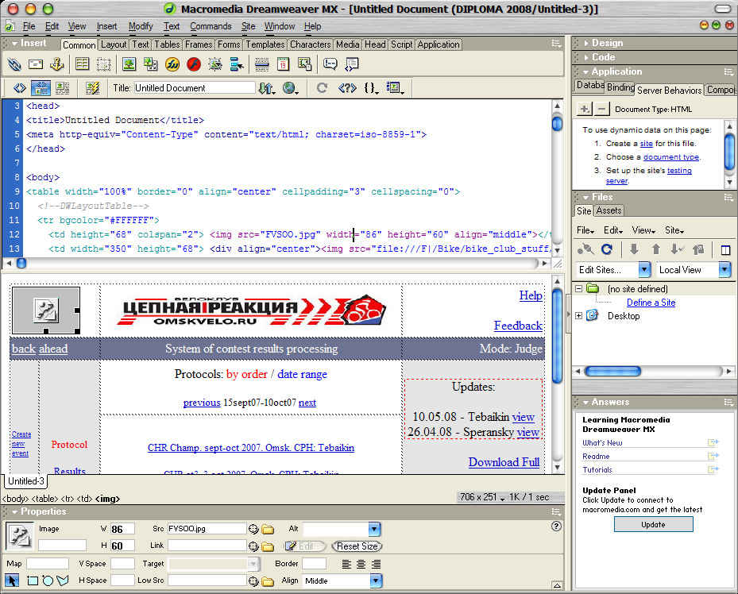
Рисунок 3.3 – Интерфейс программы Macromedia Dreamweaver
Интерфейс создавался исходя из минимума потребностей пользователей в расчете на дальнейшее развитие в ходе обкатки проекта заинтересованными лицами.
Страницы разбита на три части по горизонтали.
В верхней части страницы расположены логотипы разработчика и заказчика, ведущие на главные страницы их сайтов. В верхнем правом углу две ссылки – на страницу подробной информации об использовании системы и на форму для обратной связи с администратором ресурса.
В нижней части расположена информация о правах на расположенные на сайте сведения и текущее время и дата.
Средняя часть является основной рабочей областью и в свою очередь также разбита на три части: левая – навигационная, выполненная в два уровня, средняя – рабочая, правая выводит информацию о базе данных на сервере и ее последних обновлениях.
Согласно техническому заданию, один пользователь может выступать в нескольких ролях при работе с системой. Для каждого пользователя создается учетная запись, но пароли на разные режимы различны. Окно авторизации показано на рисунке 3.4.
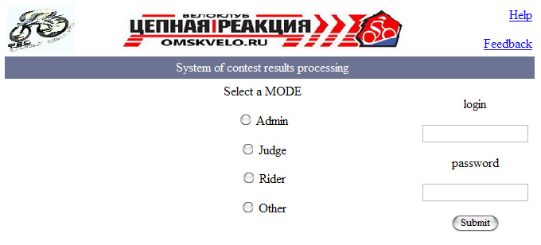
Рисунок 3.4 – Веб-форма авторизации в системе
После авторизации открывается список доступных (в зависимости от режима работы) операций. На рисунке 3.5 выбран режим судьи и сделан выбор операции запроса.
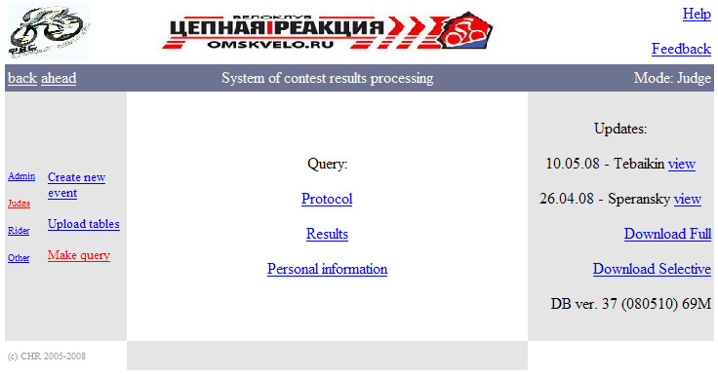
Рисунок 3.5 – Веб-форма выбора задачи
На рисунке 3.6 представлена форма поиска протоколов. Разработка этой операции ведется на основе пожеланий в ходе тестовой эксплуатации работниками Федерации Велоспорта.
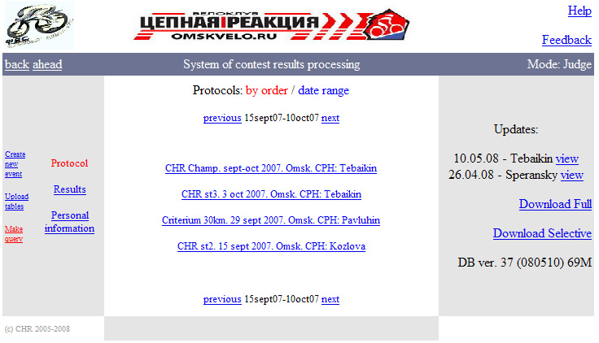
Рисунок 3.6 – Веб-форма поиска протоколов
Создание и заполнение базы данных посредством веб-форм – приоритетное направление разработки системы. На рисунке 3.7 представлен внешний вид страницы начала работы судьи по формированию проекта (состязания), а именно: выбор соревнования и ввод начальных данных.
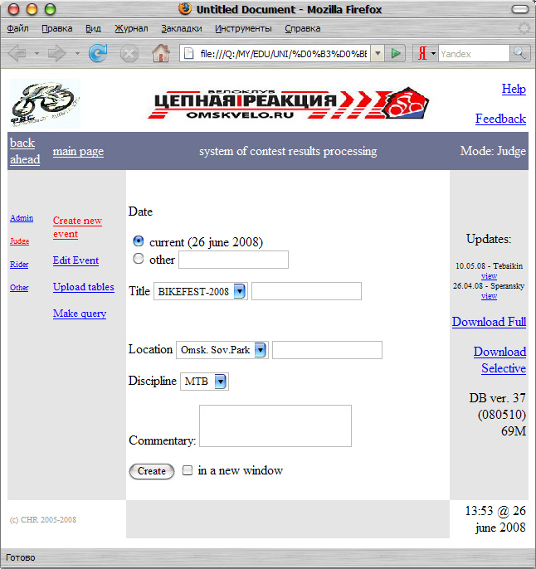
Рисунок 3.7 – Формирование проекта
Сначала выбирается дата, может быть использована как текущая, так и другая по выбору судьи. После выбора даты автоматически производится поиск по базе данных и в раскрывающиеся списки заносится информация из календаря о событиях на указанный день. Можно создать новое событие путем ввода соответствующей информации в текстовые поля. Предусмотрен выбор дисциплины (для одного судьи де-факто одна дисциплина в один промежуток времени) и текстовое поле для комментария. По нажатию на кнопку «Create» происходит создание записи в таблице Contest и переход на форму регистрации участников соревнования (см. рисунок 3.8).
В блоке навигации появляется краткая информация о мероприятии (выбранная на предыдущем этапе). В рабочей области сверху блок радиокнопок, позволяющий сделать выбор гонщика либо по номеру лицензии (или через список из БД) или вводом новых данных. Ниже расположен по умолчанию один чекбокс Other, обозначающий категорию. Добавление/удаление/просмотр категорий и фиксация количества кругов производится при переходе по ссылке add/view. Оптимальным считается создать или выбрать категории на данном этапе работы судьи. Чекбокс already in DB предназначен для случая, когда нет данных о лицензии гонщика, хотя он ею обладает, либо когда новый участник оформляет при регистрации лицензию.
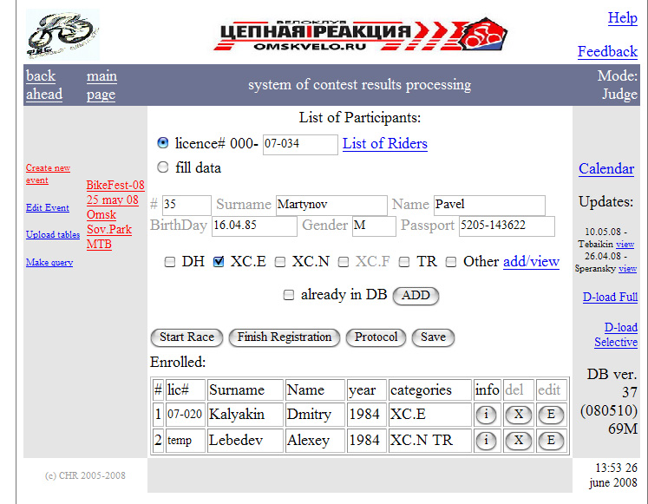
Рисунок 3.8 – Веб-форма регистрации участников на соревнование
В обоих случаях идентификатор гонщику присваивается из служебной области и при выгрузке обновлений на сервер происходит сравнение по основным сведениям из формы (рисунок 3.8), если есть совпадения, тогда в служебную таблицу соответствия заносится идентификатор начальный и временный для связи результатов с лицензированным гонщиком. Если же совпадений нет, тогда гонщик добавляется в БД в авторизованный диапазон, процедура добавления в служебную таблицу идентична. Остальные участники без лицензий остаются в неавторизованном диапазоне. Сведения о их участии в соревнованиях не представляют большой значимости.
В нижней части расположен список зарегистрированных на гонку спортсменов. Можно просматривать детальную информацию, изменять категорию, редактировать и удалять (последние два пункта не доступны судьям категории ниже всероссийской).
На рисунке 3.9 изображена основная форма осуществления судейства (на финише). С рабочей области предыдущей формы осталась таблица участников, ее можно отсортировать и просмотреть весь список заявленных (для стартового протокола в том числе). Выше расположена таблица с предварительным протоколом в котором по мере поступления, обновляется информация о распределении мест в гонке.
При нажатии на кнопку «Start Race» запускается хронометр, фиксируется время старта и рядом отображается текущее время. Отмечая чекбокс можно использовать ручной ввод времени или автоматический (при нажатии Enter (passed) после ввода номера).
Выше расположено поле с двумя предыдущими результатами, рядом ссылка на просмотр и редактирование записей.
В поле «time» можно также писать статус гонщика, например DSQ или DNF.
При выборе «Finish Race» хронометр останавливается, открывается окно протоколов гонки.
Вывод протоколов в печатные формы производится либо в .xls файл, либо в .doc. Параметры гонки и результаты извлекаются из БД. Присутствует возможность править шаблон и сохранять его на диск, а также применять шаблон с диска. Пример протокола в формате MS Word приведен на рисунке Д.1 Приложения Д.

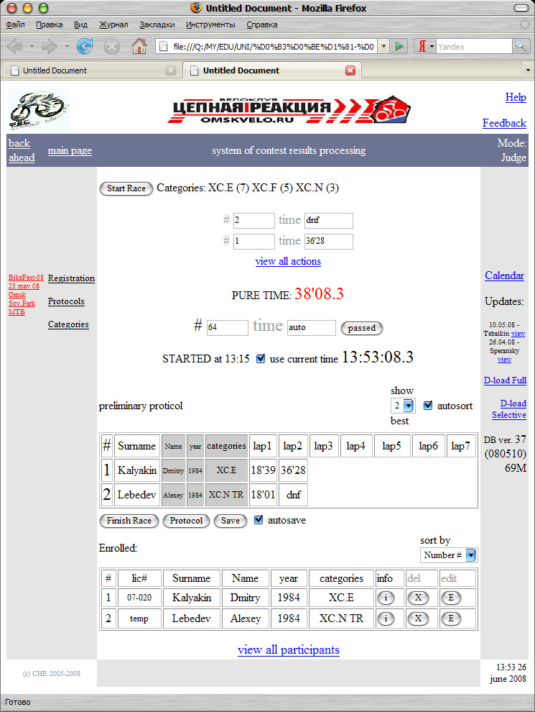
Рисунок 3.9 – Основная веб-форма ведения гонки

3.4 Обновление базы. Автономная работа
Обновление базы данных производится судьями или другими уполномоченными лицами. Судьям позволяется изменять данные только в соревнованиях, которые они судили в качестве главного судьи. Информация о гонщиках может быть изменена либо тренером гонщика, либо судьей (не ниже ВК) региона, в котором живет гонщик.
Обновление производится либо прямым экспортом новых таблиц (результатов соревнований), либо путем сверки timestamp’ов (которые больше даты загрузки базы) каждой записи каждой таблицы на локальном ПК и сервере.
Ведется ежемесячный инкремент индекса версии обновления базы и список обновлений с датой выполнения и идентификатором пользователя.
Создание таблицы соревнований производится только в автономном режиме из соображений надежности.
Ход подготовки ПК «с нуля» (приведен в Приложении Г):
– устанавливается пакет «Денвер»;
– осуществляется вход на удаленный сервер;
– производится загрузка содержимого сайта в архиве;
– производится загрузка БД (при помощи скрипта или phpmyadmin);
– распаковывается содержимое сайта в папку проекта в директории «Денвера»;
– на локальный сервер загружается БД при помощи phpmyadmin
– вдод на локальный сервер, авторизация, работа с БД.

3.5 Безопасность данных
Несмотря на принятые меры предосторожности, по-прежнему можно потерять информацию из-за хакера или, например, выхода из строя оборудования сервера. При регулярном выполнении резервного копирования восстановление информации после таких инцидентов обычно происходит с минимальными издержками. Важно, чтобы процедура копирования сервера выполнялась, по крайней мере, раз в неделю.
Чтобы обезопасить от взлома и порчи содержимое сайта и административного модуля, доступ к административному модулю и всем подмодулям защищен базовой аутентификацией. Механизмы аутентификации встроены в наиболее популярные Web-браузеры и серверы. Web-серверы могут затребовать указания имени пользователя и пароля у тех, кто желает выгрузить файлы из определенных каталогов на сервере. Web-сервер Apache подобным способом позволяет легко защитить весь сайт или же его части. В рассматриваемом проекте в начале работы с системой требуется аутентификация, без которой можно лишь просмотреть ограниченный перечень данных и невозможно внести изменения в базу.
Для хранения паролей существует множество мест, более подходящих, нежели код сценария. Внутри сценария очень трудно изменять данные. Использование базы данных для хранения имен и паролей посетителей сильно усложнит сценарий, но позволит быстро проводить аутентификацию множества пользователей. Независимо от того, где хранятся пароли – в базе данных или в файле – хранение паролей в виде простого текста сопряжено с неоправданным риском. PHP-функция crypt() представляет собой однонаправленную криптографическую хеш-функцию. Однонаправленный алгоритм хеширования обеспечивает дополнительную защиту при незначительных затратах. Все пароли, использующиеся в данной работе, хранятся в файлах в зашифрованном виде.
Базы данных сейчас являются ключевыми компонентами большинства веб-приложений, позволяя предоставлять на сайтах динамический контент. Поскольку в таких БД может храниться очень точная или конфиденциальная информация, нужно обеспечить хорошую защиту данных.
Для извлечения или сохранения любых данных необходимо открыть соединение с базой данных, отправить верный запрос, извлечь результат и закрыть соединение. В настоящее время наиболее распространенный стандарт общения – структурированный язык запросов (SQL). Всегда следует помнить о возможности атаки посредством SQL-запроса.
Чем больше потенциально опасных участков системы будет проработано, тем сложнее будет потенциальному взломщику получить доступ к базе данных или повредить ее. Хороший дизайн базы данных и программных приложений поможет усилить безопасность.
Первый шаг – это всегда создание БД, исключая тот случай, когда используется готовая база, предоставляемую третьим лицом. После того, как база данных создана, она назначается пользователю, который выполнил создавший БД запрос. Как правило, только владелец (или суперпользователь) может выполнять различные действия с различными объектами, хранимыми в базе данных. Для того, чтобы и другие пользователи имели к ней доступ, их необходимо наделить соответствующими привелегиями.
Приложения не должны соединяться с базой данных, используя учетную запись владельца или суперпользователя, иначе они смогут модифицировать структуру таблиц (например, удалить некоторые таблицы) или даже удалить все содержимое БД целиком.
Можно создать различные учетные записи пользователей БД для каждой индивидуальной потребности приложения с соответствующими функциональными ограничениями. Рекомендуется назначать только самые необходимые привилегии, также вы должны избегать ситуаций, когда один и тот же пользователь может взаимодействовать с базой данных в нескольких режимах. Следует понимать, что если злоумышленник сможет воспользоваться какой-либо учетной записью вашей БД, он сможет вносить в базу все те изменения, что и программа, которая использует текущую учетную запись.
Не обязательно реализовывать всю бизнес-логику в веб-приложении (т.е. в скриптах), для этого также можно использовать возможности, предоставляемые базой данных: триггеры, представления, правила. В случае роста системы понадобятся новые соединения с БД, и логику работы понадобиться дублировать для каждого нового интерфейса доступа. Исходя из вышесказанного, триггеры могут использоваться для прозрачной и автоматической обработки записей, что часто необходимо при отладке приложений или при трассировке отката транзакций.
Соединение с базой данных. Можно использовать безопасные SSL или ssh соединения, для шифрования данных, которыми обмениваются клиент и сервер. Если реализуется что-нибудь из этого, то мониторинг трафика и сбор данных о базе данных для потенциального взломщика существенно усложнится.
Защита хранилища базы данных. SSL/SSH защищает данные, которыми обмениваются клиент и сервер, но не защищают сами данные, хранимые в базе данных. SSL – протокол шифрования на уровне сеанса передачи данных.
В случае если взломщик получил непосредственный доступ к БД (в обход веб-сервера), он может извлечь интересующие данные или нарушить их целостность, поскольку информация не защищена на уровне самой БД. Шифрование данных – хороший способ предотвратить такую ситуацию, но лишь незначительное количество БД предоставляют такую возможность.
Наиболее простое решение этой проблемы – установить вначале обыкновенный программный пакет для шифрования данных, а затем использовать его в ваших скриптах. PHP, в таком случае, может помочь вам в работе с такими расширениями как Mcrypt и Mhash, реализующими различные алгоритмы криптования. При таком подходе скрипт вначале шифрует сохраняемые данные, а затем дешифрует их при запросе.
В случае работы со скрытыми служебными данными их нешифрованное представление не требуется (т.е. не отображается), и, как следствие, можно использовать хеширование. Хорошо известный пример хэширования – хранение MD5-хеша от пароля в БД, вместо хранения оригинального значения.
SQL-инъекции. Многие веб-разработчики даже не догадываются, что SQL-запросы могут быть подделаны, и считают, что SQL-запросы всегда достоверны. На самом деле поддельные запросы могут обойти ограничения доступа, стандартную проверку авторизации, а некоторые виды запросов могут дать возможность выполнять команды операционной системы.
Принудительное внедрение вредоносных инструкций в SQL-запросы –методика, в которой взломщик создает или изменяет текущие SQL-запросы для работы со скрытыми данными, их изменения или даже выполнения опасных команд операционной системы на сервере базы данных. Атака выполняется на базе приложения, строящего SQL-запросы из пользовательского ввода и статических переменных.
Благодаря отсутствию проверки пользовательского ввода и соединением с базой данных под учетной записью суперпользователя (или любого другого пользователя, наделенного соответствующими привелегиями), взломщик может создать еще одного пользователя БД с правами суперпользователя.
Обычно пользователи кликают по ссылкам 'вперед' и 'назад', вследствии чего значение переменной $offset заносится в адресную строку. Скрипт ожидает, что $offset – десятиричное число. Однако, взломщик может попытаться взломать систему, присоединив к строке запроса дополнительную подстроку, обработанную функцией urlencode(). Если это произойдет, скрипт предоставит взломщику доступ к базе с правами суперпользователя.
Уже привычна технология, когда разработчики указывают принудительное игнорирование парсером SQL оставшейся части запроса при помощи нотации --, означающей комментарий.
Еще один вероятный способ получить пароли учетных записей в БД – атака страниц, предоставляющих поиск по базе. Взломщику нужно лишь проверить, используется ли в запросе передаваемая на сервер и необрабатываемая надлежащим образом переменная. Это может быть один из устанавливаемых на предыдущей странице фильтров, таких как WHERE, ORDER BY, LIMIT и OFFSET, используемых при построении запросов SELECT. В случае, если используемая вами база данных поддерживает конструкцию UNION, взломщик может присоединить к оригинальному запросу еще один дополнительный, для извлечения пользовательских паролей. Настоятельно рекомендуется использовать только зашифрованные пароли.
Команды UPDATE также могут использоваться для атаки. Опять же, есть угроза разделения инструкции на несколько запросов, присоединения дополнительного запроса. Также взломщик может видоизменить выражение SET. В этом случае потенциальному взломщику необходимо обладать некоторой дополнительной информацией для успешного манипулирования запросами. Эту информацию можно получить, проанализировав используемые в форме имена переменных либо просто перебирая все наиболее распространенные варианты названия соответствующих полей (а их не так уж и много).
Способы защиты. В большинстве случаев, взломщик должен обладать некоторой информацией о структуре базы данных, однако не известно когда и как будет предпринята попытка взлома, в случае если это произойдет, то БД окажется незащищенной. Если используется программный продукт с открытыми исходными кодами или просто общедоступный пакет для работы с базой данных (например, контент-менеджер или форум), взломщик легко сможет воспроизвести интересующие его участки кода. В случае если они плохо спроектированы, это может являться одной из угроз безопасности.
Большинство успешных атак основывается на коде, написанном без учета соответствующих требований безопасности. Не следует доверять вводимым данным, особенно если они поступают со стороны клиента, даже если это списки в форме, скрытые поля или cookie.
Рекомендуется по возможности не открывать соединение с базой, используя учетную запись владельца или администратора. Всегда старайтесь использовать специально созданных пользователей с максимально ограниченными правами.
Всегда нужно проверять введенные данные на соответствие ожидаемому типу. В PHP есть множество функций для проверки данных: начиная от простейших функций для работы с переменными и функции определения типа символов (такие как is_numeric(), ctype_digit()) и заканчивая Perl-совместимыми регулярными выражениями.
В случае, если приложение ожидает цифровой ввод, желательно применить функцию is_numeric() для проверки введенных данных, или принудительно указать их тип при помощи settype(), или просто использовать числовое представление при помощи функции sprintf().
Нужно экранировать любой нецифровой ввод, используемый в запросах к БД при помощи функций addslashes() или addcslashes().
Небезопасно выводить какую-либо информацию о БД, особенно о ее структуре.
Можно использовать хранимые процедуры и заранее определенные курсоры для абстрагированной работы с данными, не предоставляя пользователям прямого доступа к данным и представлениям, но это решение имеет свои особенности.
Помимо всего вышесказанного, вы можете логировать запросы в скрипте либо на уровне базы данных, если она это поддерживает. Очевидно, что логирование не может предотвратить нанесение ущерба, но может помочь при трассировке взломанного приложения. Лог-файл полезен не сам по себе, а информацией, которая в нем содержится. Причем, в большинстве случаев полезно логировать все возможные детали.

